Антикоррупционный марафон в Свердловской области
В Свердловской области ежегодно, начиная с 2015 года, проводится Антикоррупционный марафон.
В 2025 году марафон проводится в одиннадцатый раз и традиционно начинается 1 ноября и заканчивается 9 декабря в Международный день борьбы с коррупцией.
Основная цель марафона – антикоррупционное просвещение граждан, популяризация в обществе антикоррупционных стандартов поведения, обмен опытом работы по профилактике коррупционных и иных правонарушений, поиск новых форм и методов противодействия и профилактики коррупции.
В рамках марафона в ГАУСО СО «Новоуральский КЦСОН» (далее – Учреждение) 9 декабря 2025 года проведено мероприятие по правовому просвещению граждан, слушателей Школы пожилого возраста, с целью привлечения внимания к проблеме коррупции с просмотром видеороликов. Особенно отметили участники мероприятия анимационные ролики антикоррупционной направленности.

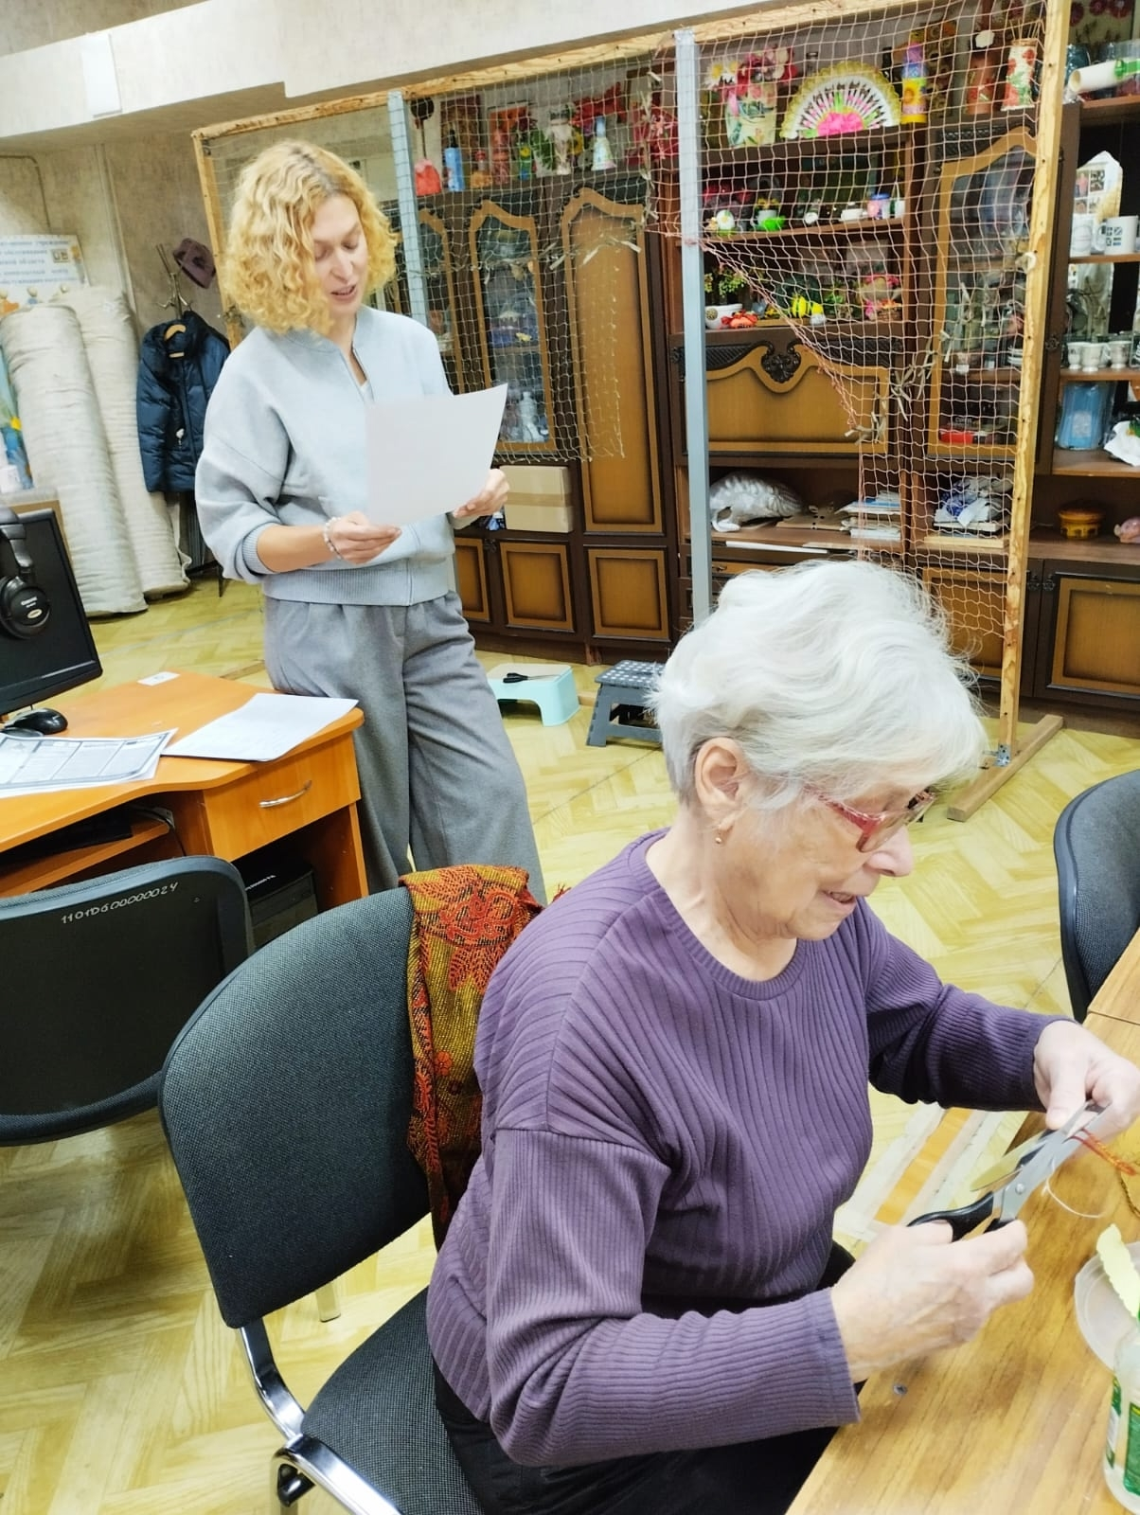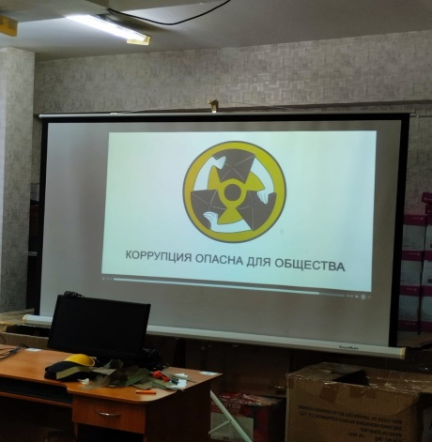

Также 9 декабря 2025 года прошло мероприятие, направленное на повышение уровня правосознания и осведомленности об ответственности за совершение коррупционных правонарушений, с сотрудниками Учреждения. В ходе мероприятия проведен обзор судебной практики по вопросам противодействия коррупции.

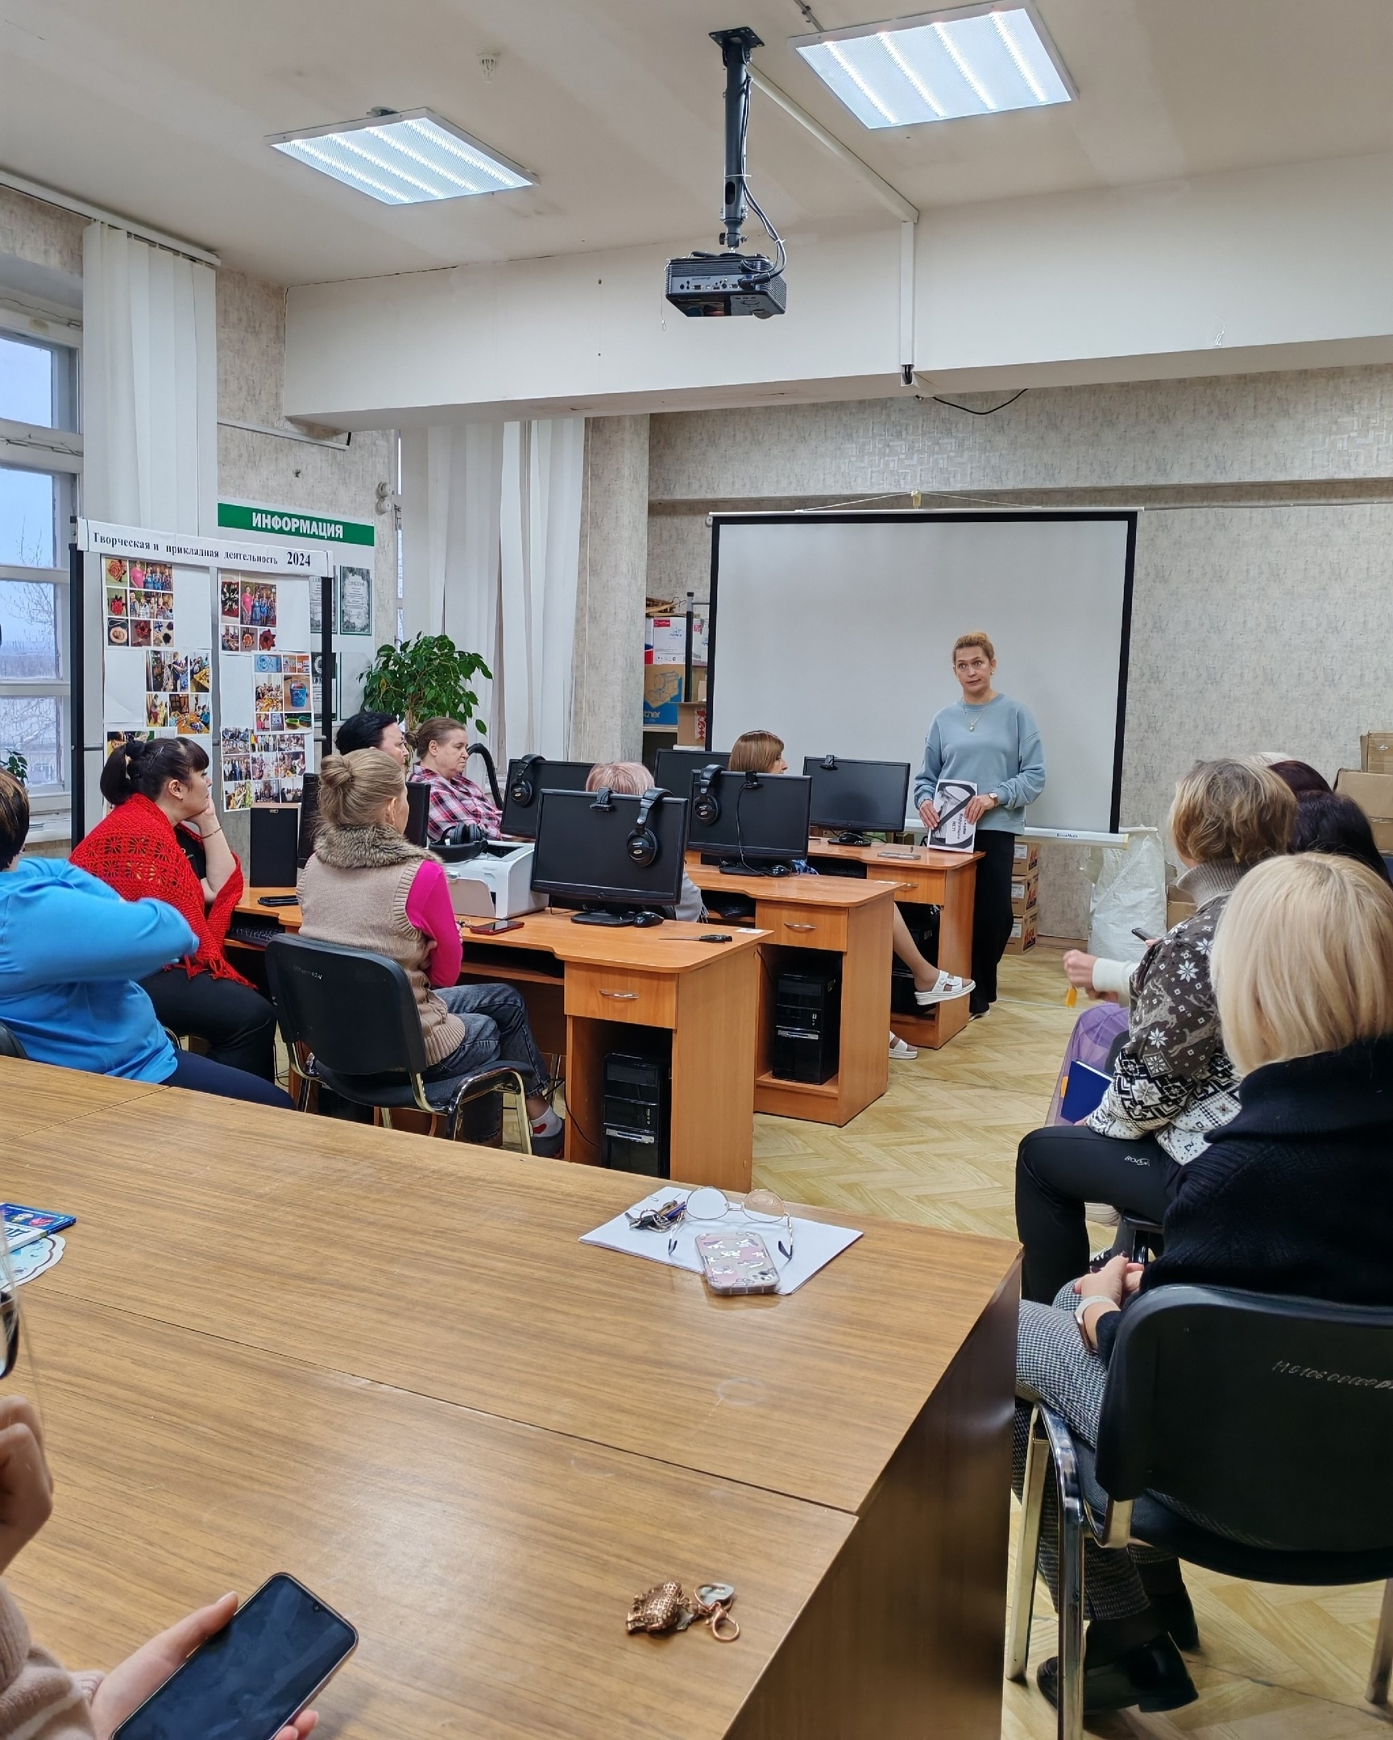

Закончилось мероприятие просмотром видеороликов социальной рекламы (антикоррупционной направленности).



